**Punto 2**

**Consulta 1**

*10.000 números*

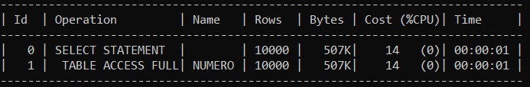

*100.000 números*

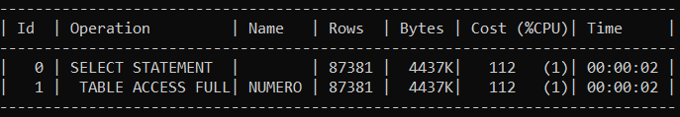

*500.000 números*

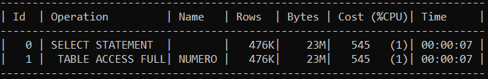

*1’000.000 de números*

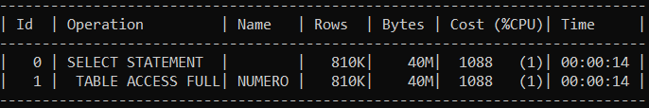

*2’000.000 de números*

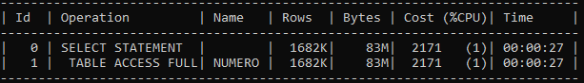

**Consulta 2**

*10.000 números*

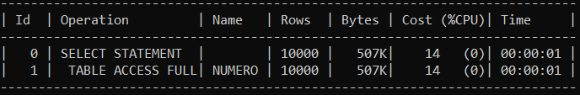

*100.000 números*

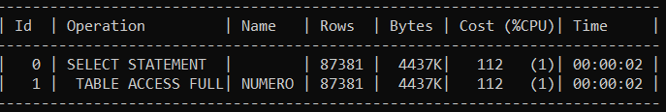

*500.000 números*

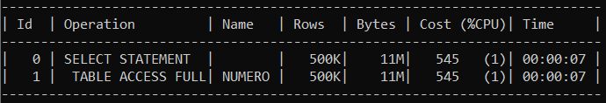

*1’000.000 de números*

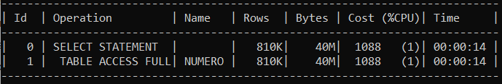

*2’000.000 de números*

